LA SOUVERAINETE ALIMENTAIRE ET LES EXPERIENCES DE PLAIDOYER DU ROPPA ET DE L’ACDIC

1. INTRODUCTION

Dans un pays comme le Burundi où la faim reste une préoccupation d’une bonne frange de la population, la sécurité alimentaire est sans contexte le thème majeur privilégié à la fois par les Etats et les coopérations internationales.

La sécurité alimentaire est l’ensemble des mécanismes qui permettent à une population de disposer d’assez de nourriture et/ou de moyens pour couvrir ses besoins alimentaires au cours de toute l’année. La sécurité alimentaire ne concerne pas seulement la couverture quantitative des besoins, mais aussi également la qualité des aliments disponibles. Ainsi par exemple, une région qui disposerait d’assez de féculents et/ou de tubercules mais pas suffisamment de sources de protéines ou de vitamines (fruits et légumes) ne jouirait pas pleinement de la sécurité alimentaire.

La notion de sécurité alimentaire ne s’intéresse pas à la provenance de la nourriture, mais simplement à sa disponibilité. C’est ainsi que personne ne mettra en cause la sécurité alimentaire des pays désertiques producteurs de pétrole qui sont en mesure d’approvisionner leurs marchés grâce aux importants revenus du pétrole.

La notion de la souveraineté alimentaire quant à elle est différente, mais fortement liée à celle de sécurité alimentaire. En effet, si un peuple doit importer l’essentiel de sa nourriture auprès d’un autre, il suffit d’une brouille entre les deux Etats pour que le pays vendeur puisse étouffer de faim le pays acheteur. Plus simplement, il suffit encore que la production du pays vendeur baisse pour que ce dernier cesse d’approvisionner le pays acheteur. Le pays vendeur peut à sa guise manipuler l’économie du pays acheteur qui n’a pas de choix en lui imposant ses conditions, l’obligation de nourrir la population étant au dessus de toute priorité.

Il peut ainsi provoquer des émeutes et des grèves dans le pays acheteur et ruiner l’économie de ce pays par la simple manipulation des prix du produit et des taxes à l’exportation. C’est ce que l’on appelle couramment l’arme alimentaire.

2. LE CONCEPT DE SOUVERAINETE ALIMENTAIRE

Le concept de la souveraineté alimentaire est très ancien, mais a pris une importance particulière depuis une dizaine d’années suite à la libéralisation des échanges et en particulier suite aux négociations à l’Organisation Mondiale du Commerce.

En effet l’OMC demande aux Etats de démanteler les droits de douane et permettre ainsi la libre circulation des marchandises dans le monde. C’est lorsque commencent les négociations sur l’ouverture des marchés agricoles que des objections fondamentales apparaissent

En effet, si l’Afrique supprime ses droits de douane sur les produits agricoles, les villes et même l’ensemble des pays seront inondés de produits étrangers comme le riz, le lait et ses dérivés, les huiles végétales et animales, les pâtes alimentaires, le pain, la viande et ses dérivés etc…
De fait ces produits coûtent largement moins chers en Europe et en Asie qu’en Afrique pour plusieurs raisons :
- L’Europe et les Etats-Unis subventionnent fortement leur agriculture. C’est ainsi que pour chaque kilo de maïs produit aux Etats-Unis, le paysan américain perçoit de l’Etat une subvention égale à deux fois le prix du maïs sur le marché. Imaginez -vous au Burundi que pour chaque kilo de haricot que produit le paysan, l’Etat lui donne 2000 F Bu, le paysan pourrait faire baisser très fortement le prix du haricot à presque 0 F sans s’inquiéter pour sa survie.
- L’agriculture européenne, américaine et asiatique est nettement plus développée parce qu’elle utilise tous les intrants nécessaires et toutes les techniques modernes de production : semences de haute qualité, engrais, pesticides, technique des production, de gestion et de commercialisation de pointe .
- Les intrants et en particulier les engrais et les pesticides étant fabriqués dans ces pays coûtent nettement moins chers
- Enfin, les pays développés sont capables de protéger leurs marchés par des barrières non tarifaires. Par exemple en décidant que seuls des produits d’une certaine taille ou qui n’ont reçu que très peu de traitements phytosanitaires peuvent entrer sur leur marché, ils peuvent ainsi interdire astucieusement l’entrée de produits concurrents sur leurs marchés tout en réclamant très fort que les autres doivent ouvrir les leurs.

L’ouverture des marchés agricoles constituerait donc une véritable catastrophe pour le paysan africain qui ne pourrait plus vendre grand chose dans son propre pays à cause des produits étrangers nettement moins chers.

C’est pour cela que s’est développé le concept de souveraineté alimentaire qui signifie que chaque Etat ou chaque peuple a le droit et même le devoir de produire ce qu’il mange et de protéger ainsi ses marchés contre des produits étrangers. Malheureusement, les pays développés restent opposés à ce principe et défendent contre tous azimuts la libéralisation des marchés et font fi des graves conséquences d’une telle décision sur les économies des pays pauvres.

La souveraineté alimentaire est un thème au moins aussi important que celui de la sécurité alimentaire parce que pour un pays comme le Burundi dont la population vit à près de 90% de l’agriculture, ouvrir les marchés aux produits étrangers pourrait simplement entraîner la mort des populations rurales qui ne pourraient plus rien vendre à leurs propres populations.

3. LES LUTTES POUR LA SOUVERAINETE ALIMENTAIRE

La lutte pour la souveraineté alimentaire est aussi vielle que le monde. En effet, on connaît des royaumes qui ont voulu dominer d’autres en les privant d’un produit agricole bien précis : pain, blé, etc..

Cette lutte a également ses martyrs notamment un Sud Coréen du nom de Lee qui a dû se suicider parce le lait importé cassait les prix du lait local au point que les paysans Coréens travaillaient à perte et ont dû pour la plupart abandonner leurs élevages.

Les grandes questions qui se posent en matière de souveraineté alimentaire sont les suivantes :

- Les pays riches du Nord subventionnent leur agriculture et donc il existe une forte distorsion de la concurrence. La première revendication des pays du Sud porte donc sur le démantèlement de ces subventions.
- Le droit de subventionner son agriculture : La plupart des pays pauvres se trouvent sous ajustement structurel et la Banque Mondiale et le FMI sont totalement opposés à ce que nos Etats subventionnent l’ agriculture au motif qu’il faut maximiser les recettes et devenir concurrentiel : une grave hypocrisie.
- La mise en marché de produits de faible valeur : Etant donné que les populations des pays pauvres ont très peu de revenus, une des techniques consiste à trier les produits de qualité et les garder sur les marchés du Nord et de vendre ainsi le rebus (qui n’a pratiquement plus de valeurs commerciale au Nord) sur les marchés du Sud à n’importe quel prix. C’est notamment le cas du poulet congelé où le bréchet est vendu au nord tandis que les pattes et les ailes sont déversées sur les pays côtiers africains
- La faiblesse des agricultures du Sud comparée à celle du nord qui utilise des technologies plus avancées et tout le paquet d’intrants nécessaires
- L’obligation de protéger la source principale des emplois. La population agricole des pays du Sud représente entre 40 et 90% de toute la population du pays contrairement aux pays riches où elle est varie entre 3 et 10%. Il est donc vital pour nos Etats de protéger ces emplois
- Les droits de douane représentent des ressources très importantes pour nos Etats : parfois jusqu’à plus de 70% des recettes. Leur suppression représenterait donc une catastrophe pour ces pays qui seraient ainsi privés de ressources vitales.
- L’extraversion des habitudes alimentaires. Grâce à l’attrait des biens du monde développé conjugué aux puissants moyens publicitaires des pays riches, les populations des pays pauvres abandonnent la consommation de produits locaux au profit des aliments du Nord en créant ainsi la dépendance face à ces produits
- Le combat contre certains mécanismes pervers dans nos pays qui favorisent les produits importés et défavorisent les produits nationaux. Par exemple, les viandes étrangères peuvent être importées sans taxes alors que le tourteau importé (pour nourrir les animaux locaux) est taxé ou encore le lait en poudre importé (NIDO par exemple) peut être détaxé au moment où les entreprises locales de fabrication de lait restent soumises à diverses taxes
- Très souvent aussi, on a assisté en Afrique à de vastes phénomènes de corruptions pour faciliter les importations de certains produits conjugués à la manipulation des statistiques pour prouver que le marché local n’est pas en mesure de couvrir les besoins nationaux. De tels phénomènes sont parfois également pratiqués par certaines agences d’aide humanitaire.

La lutte pour la souveraineté alimentaire se mène essentiellement dans les fora internationaux dont les plus importants actuellement sont :

- Les négociations à l’OMC
- Les négociations des Accords de partenariat économique avec l’Union européenne : les APE
- Les espaces d’intégration sous-régionale et régionale dans les pays du Sud (CEEAC, CEPGL, EAC, COMESA)

4. LES AXES DE LA LUTTE POUR LA SOUVERAINETE ALIMENTAIRE

Le combat pour la souveraineté alimentaire est donc complexe et doit pouvoir être conduite sur plusieurs fronts. Trois voies nous semblent néanmoins à privilégier :

- La limitation, voire pour certains produits la suppression des importations par la protection des marchés. Ce combat de loin le plus important est évidement le plus difficile. En effet, il ne peut être conduit que pour une période limitée dans la mesure où les autres pays peuvent réagir et interdire l’entrée des produits du pays concernés sur leur propre marché. La technique consiste donc à demander un moratoire pour une période déterminée, le temps de permettre à l’économie nationale de se mettre à niveau : ‘’Non aux importations massives des produits étrangers’’.
- La développement d’une agriculture plus compétitive et le subventionnement de la production locale : Produisons ce que nous mangeons. Les APE par exemple n’autorisent les subventions que pour des produits dits sensibles/spéciaux, tandis que l’OMC prévoient des boites jaunes et vertes pour les produits dont les subventions sont autorisées. Il est impérieux si nos pays veulent survivre qu’ils acceptent d’investir des moyens conséquents dans le secteur agricole. Malheureusement, nos budgets sont totalement surveillés par le FMI et la Banque Mondiale qui fixent malicieusement les priorités de nos Etats et servent ainsi les intérêts de leurs actionnaires majoritaires : les pays du Nord.
- L’éducation citoyenne pour amener les populations à consommer prioritairement les produits nationaux. C’est cette seule technique qui, à long terme, peut sauver nos agricultures contre la folie libérale qui s’est emparée du monde. Le slogan ici est ‘’Mangeons ce que nous produisons’’. En effet, si les africains se nourrissent en priorité de manioc, de mil, de banane, de patate et de haricot à l’instar de tous les autres peuples du monde qui se nourrissent de mets locaux, la mondialisation aura une emprise très limitée sur nos agricultures. Malheureusement, avec la paupérisation des populations africaines en général et burundaises en particulier, les gens ont très peu de choix et se précipitent vers ce qui coûte le moins cher, même si la qualité du produit reste douteuse. Au Burundi en particulier où ce sont les domestiques qui réalisent une bonne partie des achats, l’attention est portée vers les produits les moins chers non seulement pour réaliser des économies, mais aussi pour permettre à l’acheteur de se mettre quelques sous dans les poches.

5. LA SOUVERAINETE ALIMENTAIRE AU BURUNDI UNE PRIORITE

Trop facilement, on croit que le Burundi n’est pas concerné par la question de la souveraineté alimentaire parce que le pays étant éloigné de la mer importe des quantités relativement limitées. C’est en fait une grave erreur et les pouvoirs publics et les paysans devraient prendre cette question très au sérieux.

De fait la menace ne provient pas seulement de l’Europe, de l’Amérique ou de l’Asie, mais également des pays voisins dans le cadre des espaces d’intégration régionale ainsi que grâce au phénomène important de la porosité des frontières qui entraîne des fraudes massives.

Il est très difficile que l’agriculture burundaise soit compétitive par rapport aux pays voisins et cela pour plusieurs raisons :
- Le Burundi sort d’une longue guerre qui a sérieusement laminé l’économie nationale qui se retrouve en retard par rapport aux pays voisins, mis à part la RDC ; le Burundi devrait donc réclamer si pas un moratoire d’au moins sept ans pour nous permettre de nous réajuster en reconstruisant le tissu économique de base (vulgarisation, production de semences, relance de la recherche etc..), en tout cas des mesures sérieuses de sauvegarde.
- Les engrais et les aliments pour bétail qui représentent entre 50 et 60% des coûts de production doivent être importés et sont plus chers que dans n’importe quel autre pays des espaces d’intégration régionale non seulement à cause de l’éloignement des ports, mais surtout à cause de la spéculation pratiquée par les importateurs. En effet, il n’existe aucune raison plausible qui puisse justifier pourquoi le prix des engrais au Burundi est en moyenne deux à trois fois plus élevé que dans les autres pays africains, même non côtiers : Burkina, Mali etc..
- Les superficies cultivées sont très faibles et les terres fortement dégradées et justifient difficilement d’investissements conséquents dans le secteur. Il est difficile dans de telles conditions d’entrer en compétition avec les pays comme la RDC, la Tanzanie, le Kenya et même l’Ouganda qui disposent d’importantes superficies agricoles. Le pays s’il veut survivre devra envisager une sérieuse réforme agraire en interdisant le morcellement permanent des terres par l’héritage : une mesure politiquement très difficile à prendre dans tous les pays d’Afrique…
- L’agriculture est aujourd’hui l’apanage de personnes très âgées qui perpétuent une agriculture traditionnelle très peu rentable et mal adaptée au contexte de la concurrence internationale
- Le pays est actuellement le plus appauvri de la sous région et ne peut pas avec les budgets actuels envisager de subventionner directement son agriculture contrairement aux autres pays
- Il ne faut pas oublier que l’ouverture des marchés est avant tout un processus piloté par les néo libéraux et les grandes entreprises qui cherchent à ouvrir leurs parts de marché

L’ouverture incontrôlée de notre marché constitue à coups sur un suicide pur et simple de notre pays et il est vraiment étonnant que les pouvoirs publics ainsi que les politiciens, toutes mouvances confondues soient si peu attentives à cette question vitale pour le pays. Nous sommes néanmoins devant le dilemme ci-après : Si nous n’ouvrons pas nos marchés, les pays voisins peuvent nous asphyxier en imposant des barrières aux produits qui transitent par leurs territoires. Si l’on ouvre les marchés par contre, voici quelques phénomènes pervers qui vont soit s’amplifier, soit se mettre en place :
- Le café burundais va fuir vers les marchés rwandais de plus belle
- Le riz burundais déjà en passe d’être détrôné par le riz vietnamien, chinois, thailandais et tanzanien va simplement disparaître. Ce sont des millions de burundais qui vont se retrouver sans revenus
- Les produits laitiers burundais (lait, le fromage, yaourts) vont céder la place aux produits ougandais, Rwandais et Congolais (Kivu)
- Les huiles de palme, d’arachide ou de tournesol déjà si peu concurrentiels vont être étouffés par les produits asiatiques, congolais ou Kenyans
- La tomate (italienne, brésilienne) en boite, puis fraîche du Rwanda et de la RDC va conquérir nos marchés
- La menuiserie locale ne résistera pas face aux importations de bois étrangers : congolais ou asiatiques
- Les pâtes alimentaires et le blé vont s’imposer comme la nourriture de base de nos populations
- La pomme de terre Ruhengeri, le haricot et le manioc ougandais ou tanzaniens vont finir par en découdre avec les produits locaux burundais

Le combat au Burundi passera entre autres par :

- Une étude actualisée des impacts de l’ouverture des marchés sur notre agriculture (l’ancienne date de 2002 au moment où le pays était encore en guerre) et qui se ferait avec la participation effective des petits paysans. Au cas contraire, je propose à la société civile de faire conduire une étude alternative à celle de l’Etat et financée par nous-mêmes.
- Une diplomatie très fine qui consistera à accepter d’ouvrir le principe d’ouverture des marchés tout en négociant de longs moratoires, le temps de permettre à notre économie une mise à niveau minimale
- Le développement d’une agriculture à faible utilisation d’intrants externes
- L’amélioration sensible de la qualité des produits pour acceder à des amrchés de niche (ethique, bilogique etc..)
- L’éducation citoyenne et populaire pour mieux utiliser les produits locaux et la lutte contre l’extraversion des besoins de consommation :Nous devrons apprendre à revenir au taro, à la banane à cuire, à la farine de sorgho en place et lieu des pâtes alimentaires, du pain et du riz importé. Nous devrons apprendre à dépenser 100 F ou 200 F pour soutenir le riz, le fromage ou le lait local parce que nous savons qu’ainsi ce sont nos parents paysannes et paysans qui pourront mieux vivre et ainsi nous faire mieux vivre aussi
- Un véritable travail pour lancer des jeunes vers une agriculture plus moderne capable elle d’exporter de manière compétitive dans la sous région
- Continuer à apporter des appuis ciblés à l’agriculture familiale, car elle fait vivre et travailler 90% de la population nationale
- La création obligatoire d’une fonds de subvention et ou de soutien aux engrais et aliments du bétail et la lutte contre les spéculations actuelles
- La participation effective du petit paysan et de la société civile dans tout le processus d’ouverture des marchés
- Enfin et surtout, nous réclamons une large concertation populaire de la population sur cette question vitale comme cela s’amorce dans le Rwanda voisin et

Le présent atelier pourra sans doute mieux que moi proposer des mesures encore plus pertinentes, mais les plus concrètes possibles au vu des moyens fort limités de notre pays.

6. EXPERIENCES DE PLAIDOYER POUR LA SOUVERAINETE ALIMENTAIRE

Plusieurs pays africains au travers de leur société civile ont lancé des campagnes remarquables de plaidoyer pour la souveraineté alimentaire. Nous citerons le Burkina, le Bénin, le Mali et le Tchad autour de la question du coton, Le Cameroun et le Sénégal autour de la question des importations des poulets congelés, les pays d’Afrique de l’Ouest à travers le ROPPA sur le thème de l’agriculture familiale et contre les APE etc. Nous présenterons rapidement l’expérience de l’ACDIC et du ROPPA

6.1 LA CAMPAGNE SOUVERAINETE ALIMETNAIRE DE L’ACDIC

En 2004, l’ONG SAILD (ONG de droit suisse) lance une étude détaillée sur le phénomène de l’importation des poulets congelés au Cameroun et dans les pays africains côtiers et conclut qu’il s’agit d’une triple catastrophe à la fois pour l’économie nationale (plusieurs milliards F CFA de pertes ), pour la santé : les produits sont de qualité douteuse et pour l’emploi : 100.000 emplois perdus.

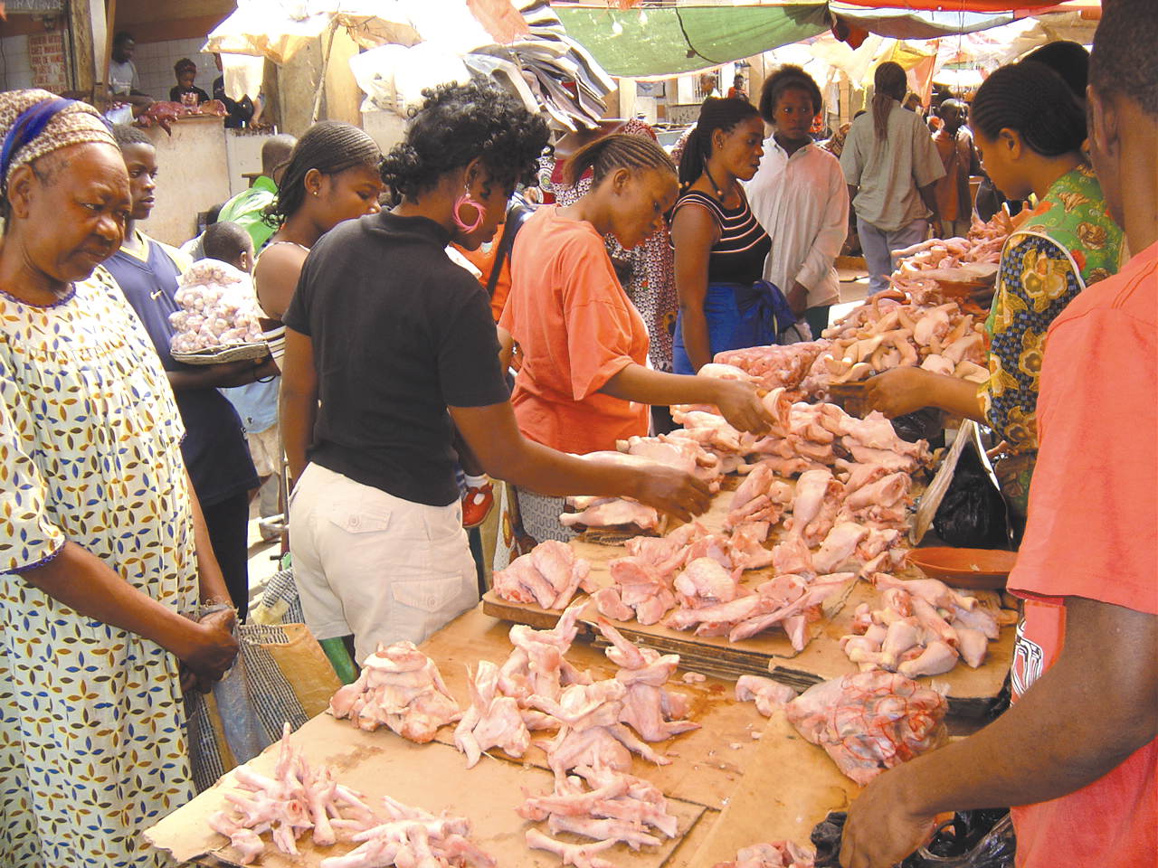

Le schéma qui suit indique comment ont évolué ces importations dans le pays
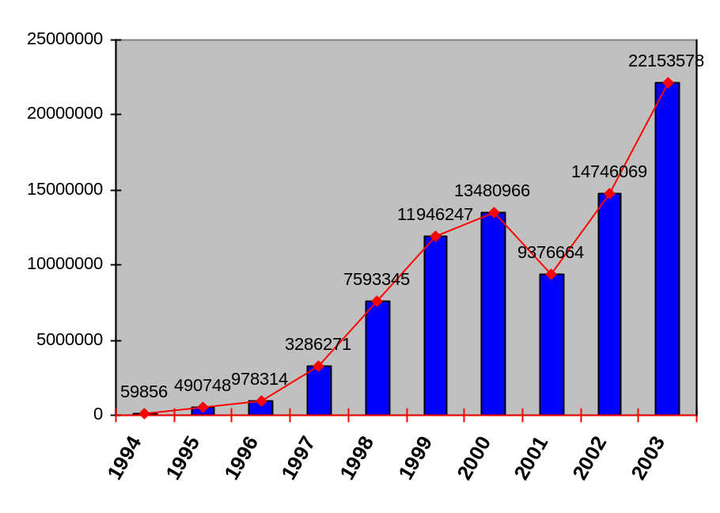

Afin de conduire cette campagne, il est décidé de créer une association séparée du SAILD l’ACDIC : Association citoyenne de défense des intérêts collectifs qui compte aujourd’hui plus de 11.000 membres.

L’ACDIC a ainsi conduit pendant deux ans une vaste campagne de plaidoyer contre les importations massives de poulet congelé en utilisant un tapage médiatique considérable comme :
- Les conférences de presse
- La publication et la distribution de nombreux pamphlets
- De très nombreux articles tant dans la presse publique que privée, les nombreuses radio et télévisions
- Les dîners parlementaires
- Des séances de travail avec les responsables des ministères
- Des ateliers de formation et d’information de diverses couches de la population
- De nombreuses dénonciations de différents actes de corruption des pouvoirs publics

La campagne a été largement relayée par des ONG du Nord qui ont accepté de mettre en avant les responsabilités des Gouvernements ou des entreprises du nord et de fournir des statistiques qui étaient soit cachées, soit peu concordantes avec celles des instituions camerounaises : Douanes, Banque centrale etc..

Les résultats obtenus ont été impressionnants :
- Les populations ont-elles même diminué la consommation du poulet congellé importé de 50%
- Des entreprises ont subi d’importants redressements fiscaux
- Le Ministrère après une terible bataille a fini par limiter fortement, puis interdire les importations de poulet
- Les taxes sur les importations des équipements avicoles et de la provende ont été supprimés
- La filière avicole a fortement repris (puis ralenti par la crise de la grippe aviaire avant de reprendre encore)

C’est fort de ces succès que l’ACDIC décide d’élargir son champ de plaidoyer vers toutes les questions de souveraineté alimentaire.

Une étude est conduite qui montre comment le pays dépend énormément de produits importés ainsi que les graves conséquences pour l’économie nationale et pour illustration voici quelques chiffres pour le riz

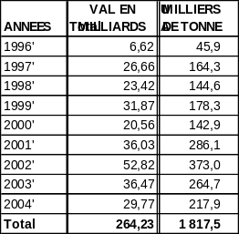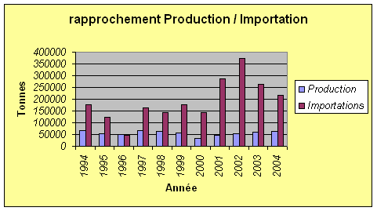

Importations de 1996 à 2004
Le Cas du riz

C’est suite à ce travail qu’est lancé une vaste campagne de plaidoyer qui s’étendra finalement sur la sous-région et qui utilisera différents supports médiatiques notamment
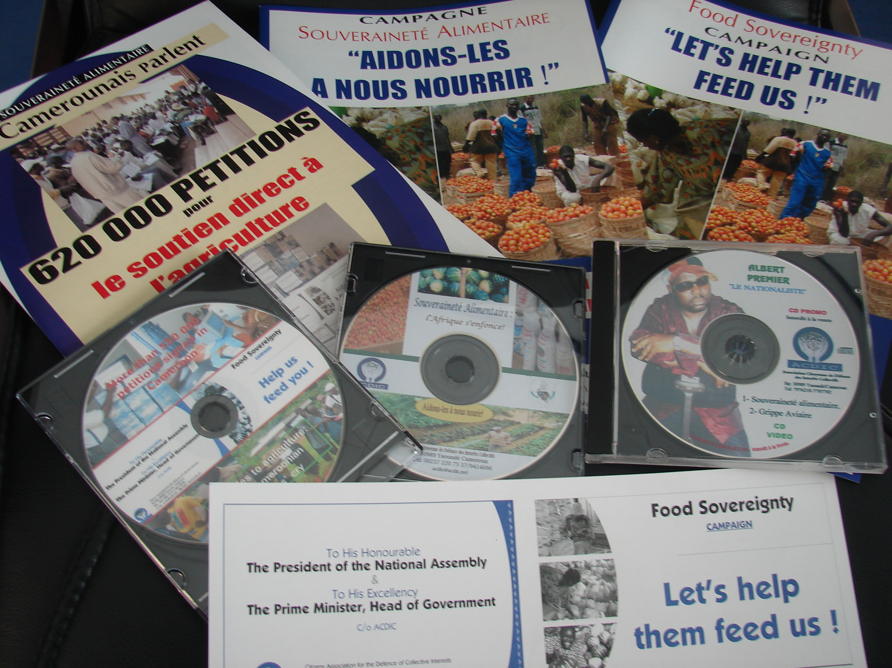
Des brochures ou livrets de campagne
Livre blanc (français et anglais, 15 000 exemplaires)
rapport de collecte des pétitions (10 000 exemplaires)
Deux films documentaires
L’Afrique s’enfonce
Le cri du peuple Camerounais
Une chanson populaire sur la souveraineté alimentaire
Une carte de pétition imprimée à 1,5 million d’exemplaires.
Un sketch
La contribution militante des membres

Le travail du DAC sera reconnu par le ministère du commerce et l’ACDIC fera partie de la délégation officielle camerounaise des négociateurs à la conférence de l’OMC de Hong kong

L’ACDIC lancera également le plaidoyer au niveau de la sous-région et participera ainsi à la création du DAC dont il assume le Secrétariat Exécutif.

C’est dans ce cadre que le DAC au travers de l’ACDIC participe largement aux négociations sur les APE come une organisation reconnue par la CEMAC et la CEEAC

6.2 LE PLAIDOYER DU ROPPA

Le Réseau des organisations paysannes et de producteurs de l’Afrique de l’Ouest (ROPPA) a formellement été fondé en juillet 2000 lors d’une rencontre à Cotonou qui a rassemblé une centaine de responsables paysans mandatés par leurs organisations. Il regroupe des organisations ou "cadres de concertation" de 10 pays d’Afrique de l’Ouest à savoir Bénin, Burkina Faso, Côte d’Ivoire, Gambie, Guinée, Guinée-Bissau, Mali, Niger, Sénégal, Togo,

L’ambition du ROPPA est de couvrir toute la zone CEDEAO en y incluant les pays anglophones tels que le Nigeria, le Ghana, Sierra Leone etc..

La lutte première du ROPPA est la défense de l’agriculture familiale, c'est-à-dire la protection des petites exploitations agricoles des familles menacées par les exploitations commerciales intensives. Pour les organisations paysannes membres du ROPPA, la famille rurale est le socle des sociétés agraires dans les pays africains. L’essentiel des actions et des politiques qui ont voulu appuyer l’agriculture l’ont toujours ignoré. Le ROPPA veut promouvoir l’amélioration des conditions d’exercice des activités des familles rurales, qui ne se restreignent pas à l’activité agricole.

Le ROPPA travaille essentiellement autour des thématiques ci-après :

L’intégration sous-régionale : la construction d’un espace commun aux plans économique, social et institutionnel par l’UEMOA est aujourd’hui, de plus en plus une réalité tangible. En effet, une harmonisation en matière d’échanges avec le Tarif Extérieur Commun, avec l’OHADA sur le plan juridique, et au niveau des politiques de développement avec notamment la préparation de la Politique Agricole de l’UEMOA font du niveau sous-régional un lieu de décisions stratégiques avec des impacts sur nos activités et notre avenir.

La décentralisation : au niveau des pays de l’Afrique de l’Ouest, suit une approche qui responsabilise de plus en plus les niveaux territoriaux à la base. Une telle option affirme la volonté théorique d’impliquer les acteurs à la base et exige de ces derniers des attitudes et des capacités nouvelles.

La mondialisation : qui tire l’activité économique vers le "marché mondial " oblige les producteurs à entrer en compétition, d’abord sur les marchés nationaux face à d’autres acteurs (qui ne sont pas souvent les OPA du Nord) alors que les conditions de production et de mise en marché des produits sont totalement inégales

Le ROPPA doit pouvoir compter sur des organisations paysannes ou des "cadres de concertation nationaux" forts, capables de dialoguer avec leurs Etats respectifs. Sur ce plan, tous les pays ne sont pas logés à la même enseigne : certains gouvernements permettent plus facilement que d’autres le jeu démocratique et la vie politique nécessaire au développement des organisations paysannes. Aussi, une des priorités du ROPPA est de renforcer, par le biais d’échanges, de voyages d’études et de rencontres, les organisations et cadres de concertation paysans dans les pays où ils sont encore faibles.

Le ROPPA poursuit les objectifs suivants :

- Promouvoir et défendre les valeurs d’une agriculture paysanne performante et durable au service des exploitations familiales et des producteurs agricoles ;
- Informer et former les membres des Organisations Paysannes et des Associations de producteurs agricoles à partir des expériences pertinentes des membres du ROPPA et des autres acteurs du développement ;
- Encourager et accompagner la concertation et la structuration des organisations paysannes et des producteurs agricoles dans chaque pays en vue de leur participation/implication dans la définition, la mise en oeuvre des politiques et programmes de développement des secteurs agricoles et ruraux ;
- Promouvoir la solidarité entre les organisations paysannes et de producteurs agricoles membres du ROPPA
- Assurer la représentation de ses membres aux niveaux régional et international ;
- Favoriser la concertation et la coopération entre le ROPPA et d’autres organismes similaires de la région et du monde.

Les principes directeurs du ROPPA sont :

- Un Réseau homogène, dans sa composition sociologique et professionnelle
- Un Réseau ouvert aux autres pays de la région de l’Afrique de l’Ouest
- La solidarité paysanne, qui donne une place à chacun en associant toutes les catégories d’Organisations Paysannes et de Producteurs Agricoles dans chaque pays et qui soutient les organisations paysannes et de producteurs agricoles et leurs membres dans la reconnaissance de leur identité, de leurs droits et de leurs rôles
- Le consensus comme démarche privilégiée pour décider et agir ensemble
- La transparence en rendant compte et en sollicitant régulièrement le renouvellement des mandats

Le ROPPA est devenu un acteur incontournable de tout le débat sur les politiques agricoles aussi bien au niveau national, sous-régionale qu’international. En effet, aucun Etat, ni aucune organisation internationale y compris la Banque Mondiale ne peut aujourd’hui se permettre de définir un programme de développement agricole dans la région sans consulter le ROPPA ou ses membres dans les pays concernés

Le ROPPA a été l’un des acteurs majeurs de l’échec des négociations de Hong Kong en s’alliant aux Etats pour défendre la filière coton menacée par les subventions européennes

Le ROPPA joue également un rôle majeur dans le refus de la signature des APE par les pays de l’Afrique de l’Ouest au point que l’UE a dû être obligé d’user de menaces pour faire signer quelques Etats clé : Cote d’ivoire, Cameroun un protocole séparé

Le ROPPA est un modèle d’une organisation qui sait nouer des alliances avec les Etats pour défendre l’intérêt national tout en préservant son autonomie de pensée

Le ROPPA et l’ACDIC sont donc des modèles qui pourraient nous inspirer dans la construction de notre propre plate-forme de concertation.

Bujumbura, le 10 juin 2008

Deogratias NIYONKURU
ADISCO

